INVITATION FOR BID: Ref 20: Supply garbage trolleys of 660L for Tan An city, Long An province
THƯ MỜI CUNG CẤP BÁO GIÁ: Gói thầu số 20: Cung cấp Xe đẩy tay 660L thu gom rác cho Thành phố Tân An, Long An
Dear Sir/Madam:
Kính gửi:

Name and Address of the Supplier/  Tên và địa chỉ của Nhà cung cấp | Date: 12th December 2019  Ngày: 12 tháng 12 năm 2019
 | Reference/Về việc: Invitation to submit quotation for supplying Garbage trolley of 660L/ Mời cung cấp báo giá Xe thu gom rác đẩy tay 660L

We would like to invite you to submit your quotation for the following items in a sealed envelope to following address clearly indicating “Ref 20: Supply garbage trolleys of 660L”
WWF-Việt Nam kính mời Quý Công ty/Cửa hàng gửi Bảng báo giá cho các mặt hàng dưới đây bằng cách gửi hồ sơ báo giá ghi rõ: “Gói thầu số 20: Cung cấp Xe đẩy tay thu gom rác 660L” trong phong bì niêm phong dán kín bằng cách gửi qua bưu tín hoặc gửi trực tiếp đến địa chỉ sau:
WWF-Việt Nam No.6, lane 18 Nguyen Co Thach
Nam Tu Liem, Hanoi, Vietnam
Số 6, ngõ 18 đường Nguyễn Cơ Thạch
Nam Từ Liêm, Hà Nội, Việt Nam
Tel: +84 24 37193049
Contact person/Người nhận: Ms. Nguyễn Thị Thủy, Cán bộ hành chính
Or via email/Hoặc gửi qua email đến địa chỉ: procurement@wwf.org.vn

Deadline for submission is 10 AM 23rd December 2019. Late bids will be declared invalid.
Thời hạn nhận báo giá trước 10 giờ sáng ngày 23 tháng 12 năm 2019. Các báo giá gửi sau thời hạn trên sẽ không có giá trị.
- Technical specifications and quantities/Thông số kỹ thuật và số lượng mặt hàng:
Ref./thứ tự | Description/Danh mục hàng hóa | Đơn vị tính/Unit | Quantity/Số lượng
1 | Xe thu gom rác đẩy tay 660L/Garbage trolley of 660L:  - Xe composite, 3 bánh (2 bánh hơi, 1 bánh đúc)/Composite body, 3 wheels (2 pneumatic tyres, 1 solid rubber tyre).  - Kích thước: (1350 x 830 x 1100)mm, (phù hợp với thu gom rác công cộng, dung tích 660 lít)/ - Size: (1350 x 830 x 1100)mm (suitable for domestic garbage collection, capacity of 660 liters).  - Màu sắc: Xanh lá cây/Colour: Green.  - Chất liệu: Composite, có khả năng tái chế (không sử dụng nguyên liệu kém chất lượng để phối trộn và không sử dụng các phụ gia độc hại)/ Material: Composite, recyclable (do not use poor quality materials to mix and do not use toxic additives).  - Sản phẩm có chứng nhận “Hàng Việt Nam chất lượng cao” là một lợi thế/ The product is certified as "Vietnamese high quality product" is priority.  - Thùng có nắp đậy, miệng thùng có gờ làm kín mùi và giảm tiếng ồn và va đập (nhỏ hơn 97dB)/Have lid (s), and have the edge to reduce smell, noise impacts (lower 97dB).  - Kháng tia tử ngoại, thời tiết khắc nghiệt ngoài trời (lạnh, nóng), hóa chất/ Resistant to UV radiation, extreme weather (frost, heat), chemical.  - Thân thùng được gia cố bằng gân chịu lực để tăng sức bền cơ học, và để tránh sự biến dạng của mặt thùng khi nâng hạ bằng các thiết bị nâng thùng hoặc bằng xe ép rác chuyên dùng thủy lực /Reinforce body by edge to increase physical stress, to avoid the deformation of the trolley when lifting or lowering by special means or specialized hydraulic garbage truck.  - Miệng thùng, thân thùng được gia cố thép/ Trolley mouth and body are reinforced by steel.  - Hàng sản xuất mới 100%/100% newly  - Hình ảnh sản phẩm/ Product image  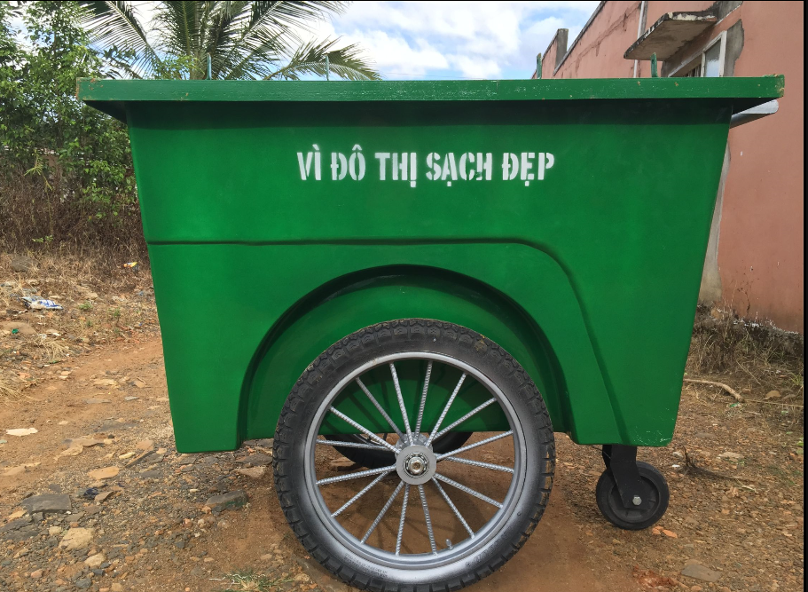  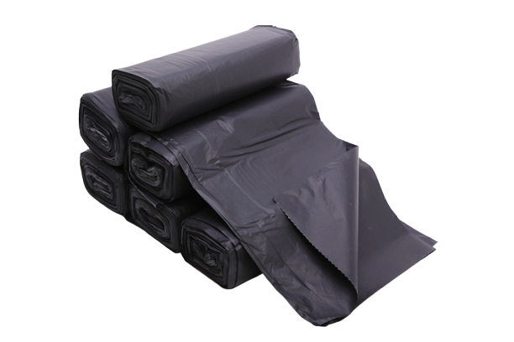  - Xuất xứ: Việt Nam/Made in Vietnam | piece | 40

- Terms of the tender (WWF)/Các điều kiện của WWF - Việt Nam

Delivery Place/Nơi giao hàng | Thành phố Tân An – Long An
Delivery time  Thời gian giao hàng | - 10-15 calendar days since the contract’s effective date  - 10-15 ngày kể từ ngày hợp đồng ký kết có hiệu lực
Payment terms  Điều khoản thanh toán | 20-80 (20% advance and 80% within 7 working days upon delivery)  Tạm ứng 20% sau khi hợp đồng được ký kết, 80% thanh toán trong vòng 7 ngày làm việc sau khi giao hàng
Validity of quotation  Hiệu lực của Bảng báo giá | 30 days  30 ngày
Quantity change  Thay đổi số lượng | Not application  Không áp dụng
Lowest bid  Bảng báo giá thấp nhất | WWF reserves the right not to accept the lowest bid (quality assurance and/or delivery time and promotion policy will also be a consideration)  WWF có quyền từ chối bảng báo giá thấp nhất (trong trường hợp cần cân nhắc mặt hàng có cùng quy cách nhưng chất lượng cao hơn hoặc/và thời gian giao hàng sớm hơn, chính sách hậu mãi tốt hơn)
Non-acceptance  Điều khoản không chấp thuận | WWF reserves the right not to accept any bid (and to either re-advertise the bid or cancel the process entirely)  WWF có quyền từ chối bất kỳ bảng chào giá nào (bằng hình thức mời thầu lại hoặc hủy thầu hay các giai đoạn liên quan mà không cần phải báo trước)
Cancellation  Huỷ bỏ | WWF reserves the right to cancel the tender process  WWF có quyền huỷ bỏ quá trình xét duyệt của bảng chào giá
Penalty  Mức phạt | WWF reserves the right for penalties in case of late delivery (up to 10% of total contract amount)  WWF có quyền áp dụng mức phạt 10% giá trị hợp đồng nếu Nhà cung cấp bàn giao chậm tiến độ như đã cam kết.
- Requirements the Bidders/Các điều kiện của Nhà cung cấp
Interested bidders are kindly requested to send bidding proposal in English or Vietnamese with following information/Các nhà cung cấp quan tâm có thể gửi bảng báo giá bằng tiếng Anh hoặc tiếng Việt với những thông tin sau:
Requirements/ Yêu cầu | Notes/ Ghi chú
Detailed description of the offered item  Mô tả chi tiết về mặt hàng chào giá | Follow required information in Section 1  Dựa theo thông tin yêu cầu ở Mục 1
Price quotation  Mức giá chào bán | Include all unit prices, overall price, and other related cost (transportation, logistic, tax etc.)  Bao gồm tổng giá tiền và các chi phí liên quan (như phí vận chuyển, các loại thuế liên quan….)
Details on delivery  Chi tiết giao hàng | Indicate timing for delivery, deliver method, delivery place (by train, truck etc...)  Ghi rõ thời gian giao hàng, phương thức giao hàng, địa điểm giao hàng
Discount policy  Chính sách chiết khấu | Indicate if there is discount on quantity or early payment or current supplier’s promotion  Ghi rõ nếu có chiết khấu nếu mua với số lượng nhiều hoặc thanh toán sớm hơn hoặc theo chính sách khuyến mại đang được áp dụng của Nhà cung cấp
Details on any warranty/guarantee conditions  Chi tiết về điều khoản bảo hành | Indicate the warranty place and warranty conditions  Cần ghi rõ nơi bảo hành, các điều khoản bảo hành
Details on after-sales and post-warranty services  Chi tiết về dịch vụ sau bán hàng và bảo dưỡng | Indicate this term  Cần ghi rõ điều khoản này
Payment term/Điều khoản thanh toán | Indicate clearly the requirement for advance payment value (if any) and/or payment conditions  Ghi rõ yêu cầu tạm ứng nếu có hoặc/và điều khoản thanh toán
In-country presence  Chi nhánh | Indicate if there is branch offices in Vietnam  Ghi rõ các chi nhánh của công ty ở Việt Nam (nếu có)
Business license/ Giấy chứng nhận đăng ký kinh doanh | Without notarized  Bản sao không cần công chứng
- Experienced in providing similar goods to Non-governmental organizations is an advantage/Có kinh nghiệm cung cấp hàng hóa tương tự cho các Tổ chức Phi chính phủ là một lợi thế;  - The product must satisfy requirements of WWF-Vietnam/ Các sản phẩm phải đảm bảo chất lượng, số lượng và theo đúng yêu cầu kỹ thuật của WWF-Việt Nam. | Similar contracts (if any)/Hợp đồng tương tự (nếu có)  List of major customers/ Danh sách khách hàng chính
Complete and signed annex 1-2-3 (see attached)
Điền đầy đủ các thông tin và ký vào Phụ lục 1,2 và 3 (xem bản đính kèm)
- Other Information/Các thông tin khác
Rejection Rules  Qui định loại bỏ | Selection Criteria  Tiêu chí lựa chọn
After opening of the bids they are examined for completeness, for compliance with the bidding documents and for conformity with the specifications. Bids are generally rejected if:  Sau khi xét chọn báo giá dựa trên việc đánh giá thông số kỹ thuật và tính đầy đủ và phù hợp với hồ sơ thầu. Các trường hợp sau sẽ bị loại: | Generally, WWF will select a supplier based on the best-value-for-money principle taking the following criteria into account.  WWF sẽ chọn nhà cung cấp dựa trên nguyên tắc hiệu quả kinh tế và theo những tiêu chí sau:
- A bid is received after the deadline of submission date  - Báo giá nộp sau ngày hết hạn nộp hồ sơ chào giá | - Technical compliance  - Chính xác về chỉ số kỹ thuật
- A bid fails to comply with the bidding documents in material respect, e.g. with the general conditions of major technical specifications;  - Bảng báo giá không tuân theo đúng chỉ số yêu cầu. Ví dụ như không phù hợp với thông số kỹ thuật… | - Quality assurance  - Bảo hành về chất lượng
- A bid contains major reservations or restrictions; or  - Bảng báo giá có nhiều điều khoản hạn chế. | - Best Price quotation  - Giá bán tốt nhất
- A bid lacks the declaration of undertaking (see Annex 1 – declaration).  - Báo giá thiếu Bản tuyên bố về tuân thủ các quy định tiêu chuẩn lao động cơ bản (xem phụ lục) | - Delivery time  - Thời gian giao hàng
- Bidding documents must include following information/Hồ sơ đấu thầu bao gồm các thông tin sau:
- Company profile, business license copy/Bản sao đăng ký kinh doanh, hồ sơ năng lực
- Declaration to be signed by authorized person and stamped (Annex 1)/Bản tuyên bố được người có thẩm quyền kí và đóng dấu (theo mẫu tại Phụ lục 1)
- Quotation (Annex 2)/Báo giá (theo mẫu tại Phụ lục 2): Total quotation in Vietnam Dong and other fees (specifically VAT tax, delivery fee and/or other related fee (if any)/ Tổng giá tiền bằng VND và các chi phí liên quan (như thuế GTGT, phí vận chuyển, các loại thuế liên quan khác, nếu có…);
- Supplier profile (Annex 3)/Hồ sơ năng lực nhà cung cấp (theo mẫu tại Phụ lục 3)
- Brand name, detailed specifications/Nhãn hiệu, chi tiết kỹ thuật của bộ sản phẩm;
- Payment terms (advance request if any)/Phương thức và hình thức thanh toán (yêu cầu tạm ứng nếu có);
- Delivery method/Hình thức vận chuyển

Annex 1/Phụ lục 1
Declaration/Tuyên bố

We underscore the importance of a free, fair and competitive procurement process that precludes fraudulent use. In this respect we have neither offered nor granted, directly or indirectly, any in-admissible advantages to any public servants or other persons in connection with our bid, nor will we offer or grant any such incentives or conditions in the present procurement process or in the event that we are awarded the contract, in the subsequent execution of the contract.
We also underscore the importance of adhering to core labour standards. We undertake to comply with the core labour standards on child- and slave labour ratified by Vietnam.
We will inform our staff about their respective obligations and about their obligation to fulfil this declaration of undertaking and to obey the laws of Viet Nam.

Chúng tôi coi trọng quá trình đấu thầu cạnh tranh, công bằng và tự do sẽ ngăn ngừa các hành vi tham gia không trung thực. Với tôn chỉ đó, chúng tôi sẽ không trao lợi thế đấu thầu, trực tiếp hay gián tiếp, cho bất kỳ nhân viên hoặc những người liên quan đến gói thầu. Chúng tôi cũng sẽ không cung cấp bất kỳ ưu đãi, điều kiện trong quá trình tham gia gói thầu này, cũng như các bước tiếp theo của quá trình đấu thầu nếu có.
Chúng tôi cũng thừa nhận tầm quan trọng của việc tuân thủ chặt chẽ những tiêu chuẩn lao động cơ bản trong quá trình triển khai dự án. Chúng tôi sẽ thực hiện phù hợp với Tiêu chuẩn lao động cơ bản đó được phép phê duyệt bởi luật pháp Việt Nam.
Chúng tôi sẽ thông báo cho các cán bộ của mình những nghĩa vụ tương ứng và về những nghĩa vụ phải thực hiện tuyên bố này theo luật pháp của Việt Nam.
Địa điểm, ngày….. tháng…..năm 2019

……………………………………….
Bidder/ ký tên, đóng dấu
Annex 2/ Phụ lục 2:
Letter head/ Tên và địa chỉ, logo của Công ty (nếu có)
Quotation
Bảng báo giá

I herewith undersign that my bid is in full compliance with above outlined technical specifications.
Tôi cam đoan những thông tin về bảng báo giá dưới đây của chúng tôi hoàn toàn tuân thủ theo những Thông số kỹ thuật do quý cơ quan yêu cầu

My bid deviates from above mentioned technical specifications as detailed in table below.
Bảng báo giá của chúng tôi được nêu rõ như chi tiết dưới đây

Order | Name of Equipment/  Tên sản phẩm | Code, trademark/  Ký hiệu, nhãn mác sàn phẩm | Origin/  Xuất xứ | Quantity/Số lượng | Unit price / Đơn giá (VND) | Price before tax and duty fees/Giá trước thuế (VND) | Applicable Taxes and duty fees/Thuế áp dụng(VND) | Amount  /Tổng tiền (VND)
(1) | (2) | (3) | (4) | (5) | (6) | (7) = (5) x (6) | (8) | (9) = (7) + (8)
1  2  ... |  |  |  |  |  |  |  | ............  ............  ............
Sub-Total/Cộng
Other cost: Cost for transportation, insurance and other costs to the destination/
Chi phí vận chuyển, bảo hành, chi phí khác tới địa điểm của bên nhận
Total/Tổng cộng (VND)

Comments/Giải thích (nhà cung cấp có thể ghi rõ các điều khoản bảo hành nơi bảo hành, bảo dưỡng, chiết khấu, giảm giá, điều khoản thanh toán… tại phần này):

Name title, date, signature, stamp
Họ tên, chức danh, ngày, chữ ký và dấu
Annex 3 / Phụ lục 3: Hồ sơ Nhà cung cấp
Supplier Profile
Name of Company/ Tên Công ty:
Address/ Địa chỉ:
Telephone no./ Điện thoại: Fax no.:
Email address/ Địa chỉ e-mail:
Contact person name and title/ Tên và chức danh người liên hệ:
Type of organization/ Loại hình tổ chức:

State enterprise: Private company: Other:
Công ty nhà nước: Công ty tư nhân Khác:

Year established: License no. :
Thành lập năm: Giấy phép kinh doanh số:
(Please attach a copy of your license)/Đề nghị gửi kèm bản sao giấy phép kinh doanh

I hereby certify that the information provided above and in all the annexure is correct and that no person in any connection with this establishment, as a supplier for providing material, supplies or services, or as a principal or employee, is employed by WWF, or barred by WWF:
Tôi cam đoan các thông tin nêu trên và trong tất cả các phụ lục là đúng và không có ai từ phía Công ty này, ở bất kỳ vị trí nào (người cung cấp nguyên, vật liệu hay dịch vụ, thủ trưởng hay nhân viên) làm việc cho WWF hoặc bị WWF kháng nghị.

Name/Họ tên:______________________________________________________________
Title/Chứcdanh:____________________________________________________________
Date/Ngày_______________________________________________________________
Signature & seal (ký đóng dấu)________________________________________________

